**10 tác dụng của cam đối với sức khỏe trẻ nhỏ**

Trẻ nhỏ ăn cam thường xuyên sẽ được hưởng các lợi ích tuyệt vời sau:

**1. Tăng cường hệ miễn dịch**

Cho trẻ ăn cam có tác dụng gì? Cam chứa một lượng lớn vitamin cùng khoáng chất rất có lợi cho sự tăng trưởng và phát triển toàn diện của trẻ. Theo nghiên cứu, một lát cam tươi có thể cung cấp cho trẻ đến hơn 90% nhu cầu vitamin C mà trẻ cần mỗi ngày. Ngoài ra, trong quả cam còn có chứa chất oxy hóa polyphenol, [giúp tăng sức đề kháng](https://hellobacsi.com/tieu-duong-dai-thao-duong/tieu-duong-type-2/tang-suc-de-khang-cho-nguoi-dai-thao-duong-type-2/), ngăn ngừa nhiễm trùng và bệnh tật.

**2. Tác dụng của cam: Ngăn ngừa thiếu máu**

Quả cam rất giàu vitamin C, một dưỡng chất giúp hấp thụ sắt, làm tăng số lượng [huyết sắc tố](https://hellobacsi.com/tieu-duong-dai-thao-duong/xet-nghiem-huyet-sac-to-a1c-kiem-tra-benh-tieu-duong/) và ngăn ngừa các [triệu chứng thiếu máu](https://hellobacsi.com/tieu-duong-dai-thao-duong/xet-nghiem-huyet-sac-to-a1c-kiem-tra-benh-tieu-duong/) như mệt mỏi và chóng mặt. Để tận dụng được lợi ích của quả cam, mỗi ngày, bạn cho trẻ uống một ly nước cam tươi thường xuyên sẽ giúp bé luôn hồng hào và khỏe mạnh.

**3. Ngăn ngừa khó tiêu, đầy bụng**

Tình trạng khó tiêu là một trong những vấn đề sức khỏe mà phần lớn trẻ nhỏ đều mắc phải do hệ tiêu hóa vẫn còn yếu và dễ bị tổn thương. Trẻ được uống nước cam hoặc ăn cam thường xuyên sẽ giúp quá trình tiêu hóa diễn ra trơn tru và tăng khả năng hấp thu chất dinh dưỡng.

**4. Cam có tác dụng gì? Ngăn ngừa táo bón**

Trẻ nhỏ rất dễ bị thiếu chất xơ do lười ăn rau, trái cây. Hậu quả là trẻ rất hay bị táo bón. Tác dụng của quả cam đối với trẻ em là ngăn ngừa tình trạng táo bón. Việc cho trẻ ăn cam thường xuyên là một trong những giải pháp hiệu quả nhất để ngăn ngừa điều này bởi trong quả cam có chứa một lượng lớn chất xơ.

**5. Tác dụng của cam: Giảm nguy cơ còi xương**

Trẻ nhỏ rất dễ bị còi xương bởi xương của bé rất yếu và mềm. Để giảm thiểu nguy cơ này, bạn nên cho trẻ ăn cam thường xuyên bởi cam có chứa rất nhiều khoáng chất tốt cho sức khỏe như canxi, sắt, kẽm, mangan, magiê và đồng. Việc cho trẻ uống nước cam mỗi ngày là biện pháp tuyệt vời để ngăn ngừa còi xương và các rối loạn khác.

**6. Ít bị cảm lạnh, ho**

Cảm lạnh, ho là những bệnh quen thuộc ở trẻ nhỏ, đặc biệt là mỗi khi thời tiết giao mùa. Một trong những biện pháp tốt nhất để bảo vệ trẻ là cho trẻ uống nước cam và ăn cam thường xuyên. Ngoài ra, tác dụng của quả cam còn có thể bảo vệ trẻ khỏi [các bệnh nhiễm trùng](https://hellobacsi.com/benh-truyen-nhiem/nhiem-trung-duong-an-uong/benh-nhiem-trung-duong-an-uong/) thứ cấp có hại đi kèm với ho và cảm lạnh.

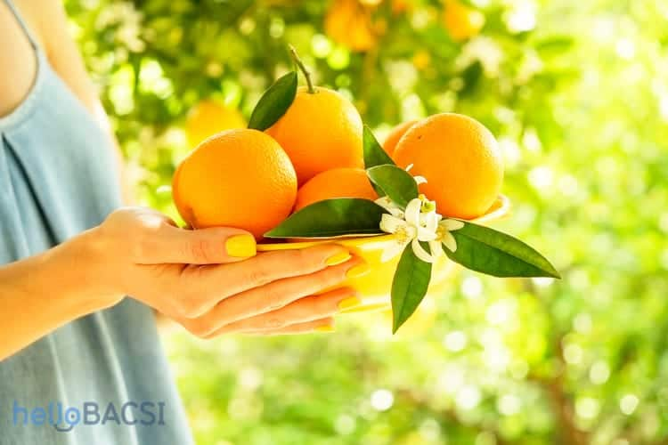

**7. Tác dụng của nước cam: Tốt cho làn da**

Cam là một trong những loại trái cây thường được khuyên nên cho trẻ ăn thường xuyên. Bởi loại quả này chứa rất nhiều nước, đặc biệt là rất [giàu vitamin C](https://hellobacsi.com/an-uong-lanh-manh/thong-tin-dinh-duong/thuc-pham-giau-vitamin-c/), giúp cải thiện màu da, kết cấu da, nhờ đó trẻ sẽ có một làn da săn chắc và khỏe mạnh.

**8. Phòng ngừa ung thư**

Cam rất giàu vitamin C và các chất chống oxy hóa, do đó ăn cam và uống nước cam thường xuyên sẽ rất có hiệu quả trong việc ngăn ngừa các [tế bào ung thư](https://hellobacsi.com/ung-thu-ung-buou/ung-thu-phoi/tim-hieu-ve-ung-thu-phoi-do-te-bao-ung-thu-di-can-den-phoi/). Bên cạnh đó, trong quả cam còn chứa một hợp chất có tên là limonene, có đặc tính ức chế và ngăn ngừa nhiều loại ung thư như ung thư ruột kết, ung thư phổi, ung thư da, ung thư vú…

**9. Phòng ngừa bệnh thận**

Nhiều nghiên cứu đã chỉ ra rằng tác dụng của nước cam giúp ngăn ngừa sỏi thận khi được uống mỗi ngày. Bởi công dụng của quả cam sẽ giúp loại bỏ lượng citrate dư thừa trong nước tiểu và làm giảm nồng độ axit. Ngoài ra, ăn cam cũng giúp ngăn ngừa huyết áp cao, kiểm soát nồng độ đường trong máu, qua đó giúp thận giảm căng thẳng do hoạt động quá sức.

**10. Tác dụng của cam: Tốt cho sức khỏe răng miệng**

Các hợp chất trong quả cam có tác dụng giúp tăng cường mạch máu và mô liên kết, đồng thời ngăn cản sự phát triển của các [mảng bám trên răng](https://hellobacsi.com/suc-khoe-rang-mieng/cham-soc-rang-mieng/loai-bo-mang-bam-tren-rang/), giúp trẻ có một hàm răng chắc khỏe, sạch bóng. Đặc biệt, vitamin C có trong quả cam còn có tác dụng giảm viêm, tiêu diệt các vi khuẩn gây hại trú ngụ trong khoang miệng, mang lại một hơi thở thơm mát hơn.

Tuy nhiên, bạn cũng cần lưu ý là axit trong cam nếu để quá lâu trong miệng sẽ gây hại ngược trở lại. Vì thế, sau khi cho trẻ ăn cam hay uống nước cam xong, bạn nên nhắc nhở trẻ súc miệng để tránh làm hại răng.